系級： | 組別： | 實驗日期：
學號： | 姓名：
**~**~**~**~**~**~**~**~**~**~**~**~**~**~**~**~**~**~**~**~**~**~**~**~**~**~**~**~**~
：場效電晶體FET
【項目一】以三用電表測量FET
1、FET編號為。
2、以三用電表測量D、S間之電阻值。將紅、黑兩測試棒互換再測，D、S間之電阻值有無變化？答：
3、繪製FET之實體圖於圖13，並註明三腳各為何極。
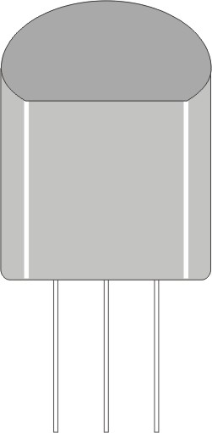
（圖13）FET之實體圖
【項目二】測量FET的靜特性
3、。符合場效電晶體汲電流分類？答：。
4、。
5、，得。
$V_{\text{GS}}$(伏特) | 0 | -0.2 | -0.4 | -0.6 | -0.8
$I_{D}$( mA )
$V_{\text{GS}}$(伏特) | -1.0 | -1.2 | -1.4 | -1.6 | -1.8
$I_{D}$( mA )
（表1）
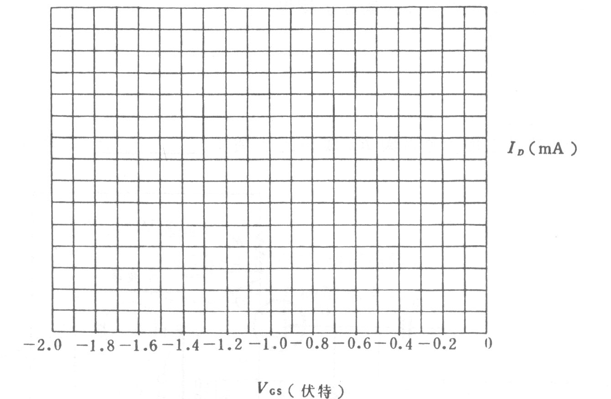
（圖15）FET在時之轉移曲線
【項目三】FET放大器
3、以三用電表DCV檔測得。此時之。
4、此時 。
5、測得。
6、電壓增益 。
7、$R_{D}$改為10 kΩ，重作第4～第6步驟得：。。
8、$R_{D}$改為15 kΩ，重作第4～第6步驟得：。。
9、FET放大電路之增益是否與$R_{D}$成正比？答：
【項目四】恒流源
3、負載變動時電流是否維持恆定？答：
$R_{L}$(Ω) | 0 | 100 | 470 | 1 k | 1.5 k
I （mA）
（表2）

